Fábrica de Software

COMÉRCIO WEB

Projeto: Sistema para Gestão de Pequenos e Médios Negócios.

Versão: | 1.1
Data: | 12/02/2016

Fábrica de Software

Documentos de Requisitos

Histórico de revisões

Versão | Data | Autor | Descrição
1.0 | 12/02/2016 | Fernando Alves | Versão inicial do documento de requisitos
1.1 | 14/02/2016 | Fernando Alves | Inclusão de Caso de Uso – Diagrama UML
1.2 | 14/02/2016 | Fernando Alves | Acréscimo dos seguintes requisitos de usbilidade: [RNFC02]; [RNFC03]; [RNFS02]; [RNFS03]; [RNFR03]; [RNFR04]

Aprovadores

Nome | Funções do Projeto
Fernando Alves | Gerente de Projeto, Desenvolvedor,
André Antunes | Gerente de Projetos, DBA, Desenvolvedor

Especificação dos Requisitos de Software

1. Introdução

O Comércio Web é um software desenvolvido em tecnologias web, para o gerenciamento comercial de pequenos e médios negócios o mais genérico possível.

1.1 Finalidade

Gerenciar pequenos e médios negócios, proporcionando um controle centralizado no estoque lógico e físico do negócio, controle de fluxo de caixa, entradas e saídas de produtos e mercadorias, emissão de comprovante de venda entre outros.

1.2 Escopo

O Sistema Comércio Web:

Proporcionará um maior controle no negócio, proporcionando também conforto e comodidade por parte do setor estratégico e tático da empresa, onde o mesmo poderá de forma prática e rápido e por meio da internet, acompanhar e monitorar todo o movimento diário do seu negócio, a qualquer tempo e hora.

1.3 Definições, Acrônimos e Abreviações

CWEB: Comércio Web
RF: Requisitos funcionais
RNF: Requisitos não-funcionais
RNFC: Requisitos não-funcionais de confiabilidade
RNFD: Requisitos não-funcionais de desempenho
RNFS: Requisitos não-funcionais de suportabilidade
RNFR: Requisitos não-funcionais de Restrições de Design

1.4 Prioridades dos Requisitos

Essencial: PC Desktop ou Notebook com a configuração mínima (Acesso a Internet), usabilidade em diversos sistemas operacionais como: Windows, Linux, OS, principais browsers instalados (Internet Explorer, FireFox, Google Chrome, Opera, Garantem o perfeito funcionamento do sistema), Impressora Jato de Tinta ou Laser.

Importante: Acesso a Internet Banda Larga e Computador com qualquer um dos sistemas operacionais descritos acima.

Desejável: A combinar para novas versões.

1.5 Referências

- Linguagem de Programação: PHP 5
- Framework: Laravel 5.1
- Componentes BootStrap para desenvolvimento de aplicações responsivo
- Banco de dados: My SQL

1.6 Visão Geral

Gerenciamento Web de Pequenos e Médios Negócios

2. Definição de Atores ou Papéis

- Usuários: São funcionários do pequeno e médio negócios, serão responsávei em realizar manutenção nos cadastros de produtos e mercadorias, e realizar as devidas vendas de mercadorias.
- Administradores: São os proprietários que fazem parte do setor estratégico do negócios, serão responsáveis para fazer manutenção em nível estratégico, tais como cadastramento de produtos, relatórios e analise do fluxo do caixa mediante relatórios.

3. Caso de Uso – Diagrama UML
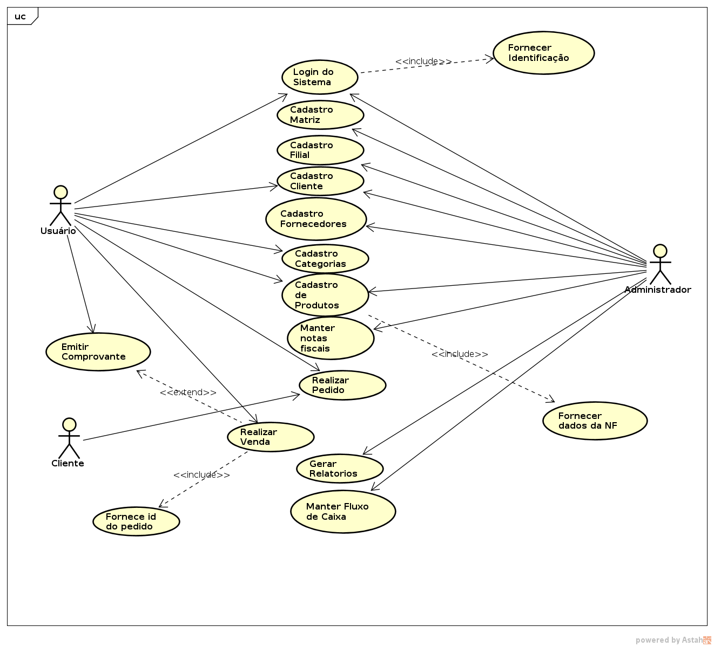

4. Requisitos Funcionais e Não Funcionais

4.1 Funcionais

ID | Descrição
[RF01] | Manter Usuários do Sistema
[RF02] | Manter o cadastro da Matriz
[RF03] | Manter o cadastro das Filiais
[RF04] | Manter os clientes
[RF05] | Manter os fornecedores
[RF06] | Manter as categorias dos produtos
[RF07] | Manter os produtos
[RF08] | Manter as notas fiscais de entrada de produtos
[RF09] | Realizar vendas de produtos
[RF010] | Emitir comprovante de venda
[RF011] | Gerar relatórios de vendas
[RF012] | Manter o controle de caixa

4.2 Não Funcionais

ID | Descrição
[RNF01] | Gerenciar Login e Senha para acesso ao sistema
[RNF02] | Consulta ao banco de dados para recuperar informações dos produtos, clientes, fornecedores, caixa e demais dados cadastrado no banco.
[RNF03] | Geração e Impressão de comprovante de venda
[RNF04] | Gerenciar acompanhamento das vendas por meio da internet
[RNF05] | A interface do usuário deve ser implementada em HTML 4/ PHP 5
[RNF06] | O banco de dados será MSQL
[RNF07] | A linguagem usada no desenvolvimento será PHP 5 + HTML 4
[RNF08] | O sistema Comercio Web será suportado pelos seguintes navegadores: Internet Explorer, FireFox, Google Chrome, Opera,
[RNF09] | O tipo de acesso do sistema será via intranet e via internet
[RNF10] | Será usado Framework Laravel
[RNF11] | Será utilizado BootStrap para visualização do sistema

4.3 Usabilidade

O COMERCIO WEB é de fácil acesso, intuitivo e de fácil adaptação tanto por usuários com conhecimento em informática e internet, quando usuários não familiarizados com as mesmas, sendo assim necessário de 1 a 2 semanas para que os usuários tenham 100% de usabilidade no sistema.

4.4 Confiabilidade

ID | Descrição
[RNFC01] | O COMERCIO WEB deverá ficar 100% disponível, quando atendido as prioridades de requisitos, em caso de falhas mensagens de erro serão exibidas de forma prática e de fácil entendimento.
[RNFC02] | As informações do banco de dados do cliente é de total e irrestrita responsabilidade do cliente, onde o COMERCIO WEB, uma vez instalado irá utilizado domínio na web, próprio do cliente, onde sua manutenção e despesas será por sua única conta. O COMERCIO WEB, utilizado Bando de Dados MySql, um dos melhores gerenciadores de Bancos de Dados para web, assim possibilitando total segurança das informações uma vez inseridas.
[RNFC03] | Caso o COMERCIO WEB, seja utilizado unicamente em Intranet, o banco de dados Mysql será instalado localmente nas dependência do negócio.

4.5 Desempenho

ID | Descrição
[RNFD01] | Tempo de resposta: Toda interação com usuário terá um tempo médio de 3 segundos, dependendo da conexão de internet do cliente e localização geográfica que se encontra.

4.6 Suportabilidade

ID | Descrição
[RNFS01] | Utilizar o padrão de codificação PHP 5. A codificação do sistema deve ser feita de forma padronizada. Afim de ajudar a manutenção do código e facilitar seu entendimento. Totalmente escalável.
[RNFS02] | Para que possamos ter um sistema totalmente escalonável e responsivo a qualquer tipo de tecnologia e dispositivo que for utilizado, como: PCS, NOTEBOOK, TABLETS, SMARTPHONES, ETC. Será utilizado biblioteca de design BootStrap, Jquery e Moderniz
[RNFS03] | O ComercioWeb, é um sistema 100% Web, para ser usado de qualquer lugar e em qualquer hora, porém terá suporte para ser usado em uma Intranet, sem a utilização de Internet, apenas nas dependências do negócio.

4.7 Restrições de Design

ID | Descrição
[RNFR01] | A codificação do sistema deve ser feita utilizando a linguagem de programação PHP 5.
[RNFR02] | Utiliza o gerenciamento de banco de dados MySQL que suporta de forma segura todas as exigências do COMERCIO WEB.
[RNFR03] | Para que possamos ter um sistema totalmente escalonável e responsivo a qualquer tipo de tecnologia e dispositivo que for utilizado, como: PCS, NOTEBOOK, TABLETS, SMARTPHONES, ETC. Será utilizado biblioteca de design BootStrap, Jquery e Moderniz
[RNFR04] | Para que possa ser usufruído de toda a tecnologia por meio de dispositivos móveis e mobile, como também de qualquer lugar por meio de notebooks, etc. É restritamente necessário ter uma conexão de internet.

